1. 搜索框中输入“regulomeDB”

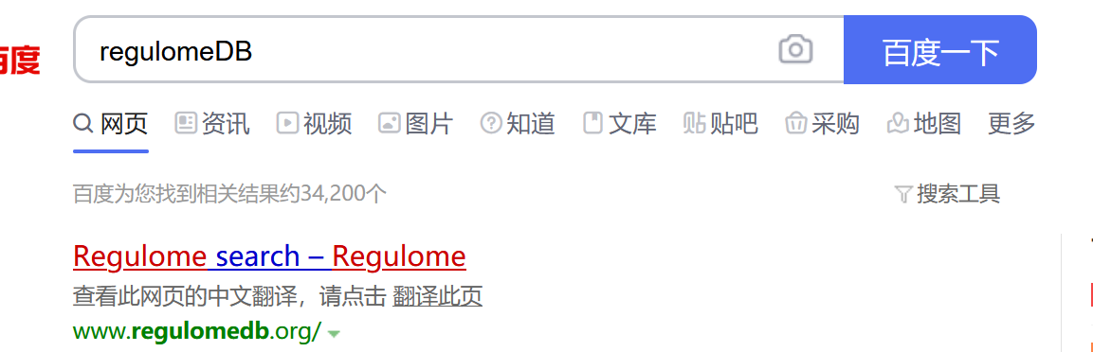

1. 进入界面，点进老版本（红框）

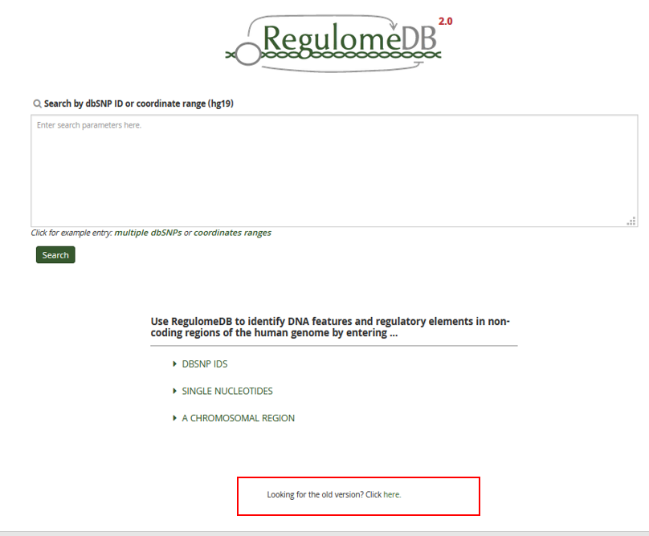

1. 进入如下界面

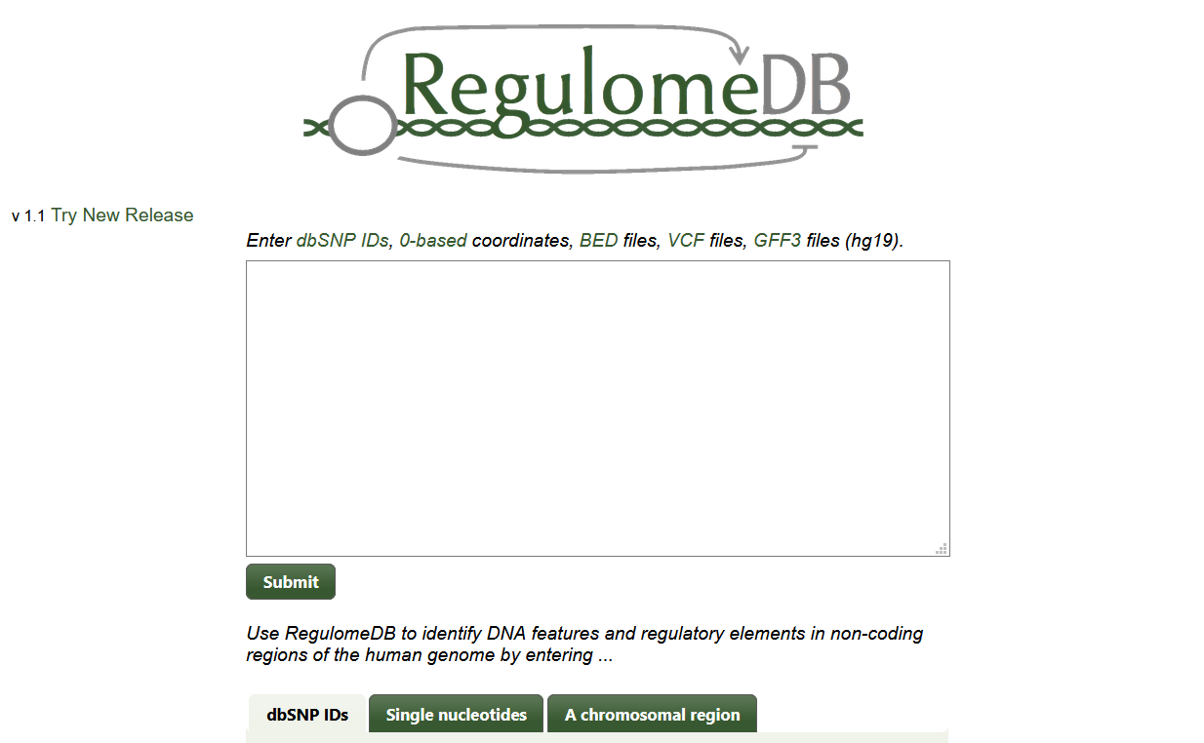

1. 输入rs号，提交；记录并点击红框中数字（为该SNP的综合评分）

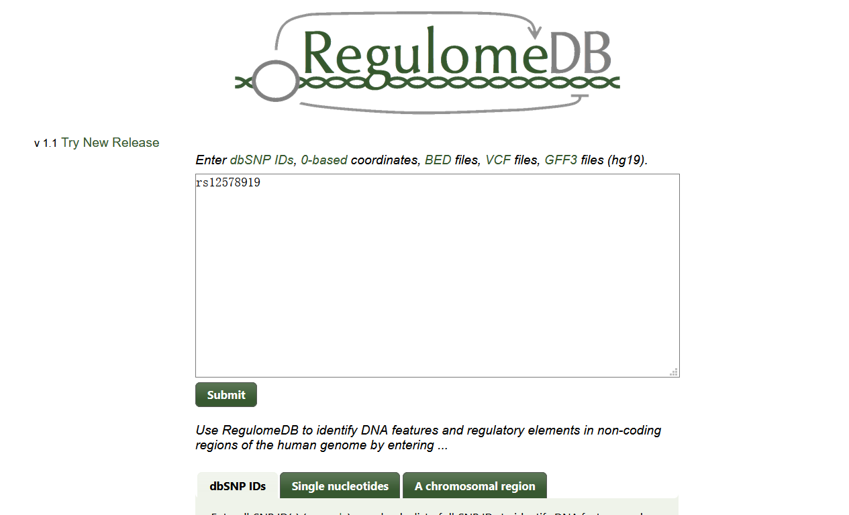

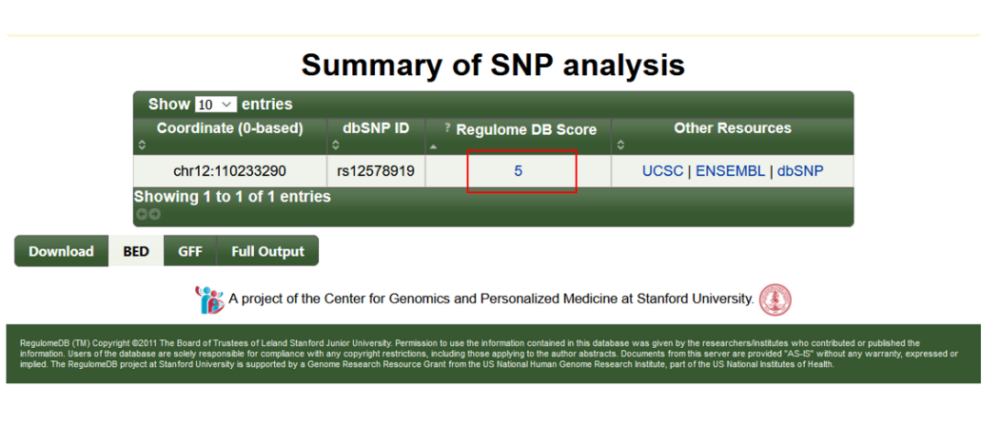

5.进入到如下界面，下拉到“Histone modifications”

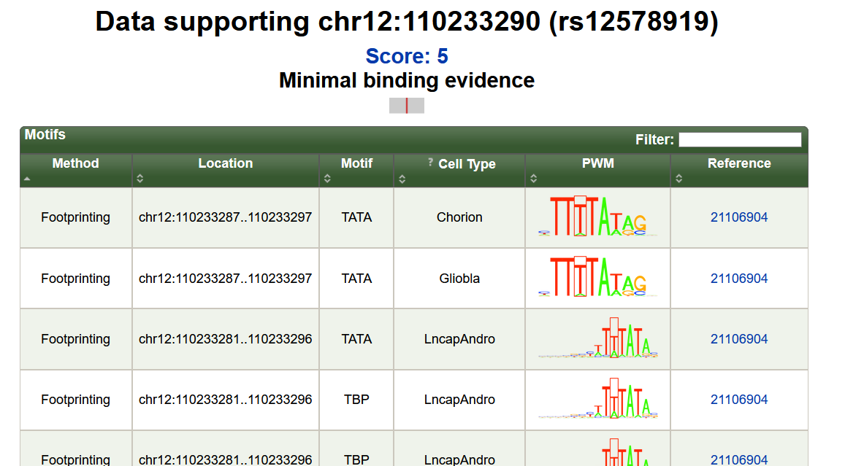

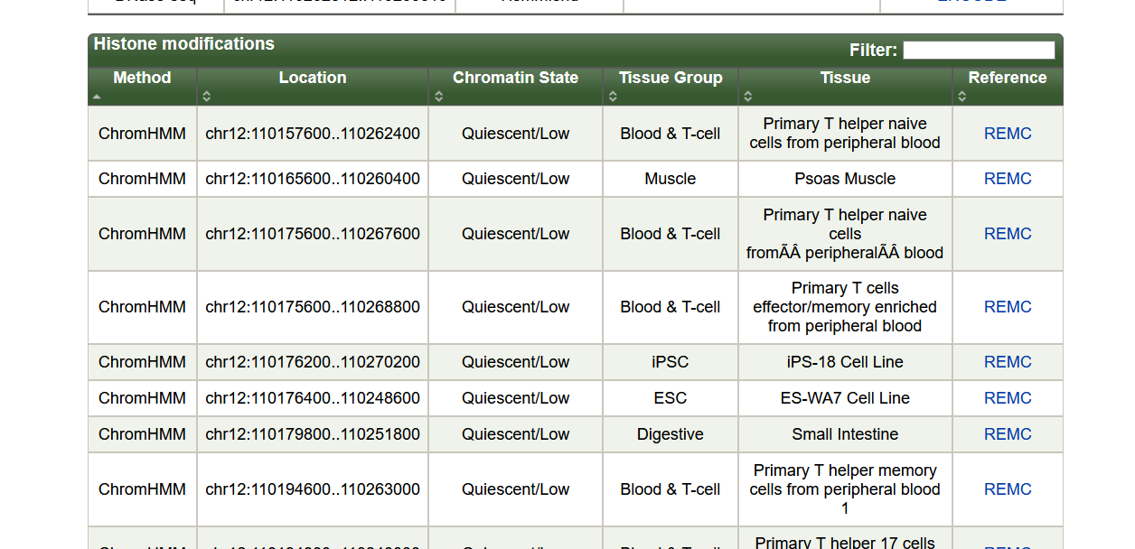

6.提取食管组织的组蛋白修饰情况

